附件2
文件夹提交步骤

1.确定你完成的所有Word文档和文件夹命名正确，并已全部关闭。
2.打开“文件提交”对话框。有2种方法：
方法①将鼠标移动到电脑屏幕上方正中间位置，单击屏幕上方浮动工具栏中的“将文件提交给教师”按钮。

图1 屏幕上方浮动工具栏
方法②将鼠标移动到电脑屏幕右下方任务栏位置，鼠标单击任务栏中的图标，在弹出菜单中单击“将文件发送给教师”选项。
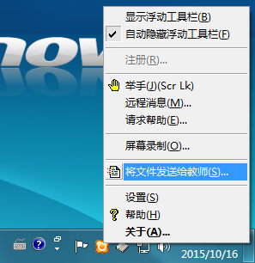
图2 屏幕下方工具栏

3.在弹出的“文件提交”对话框，单击“添加文件夹”按钮，弹出“浏览文件夹”对话框。
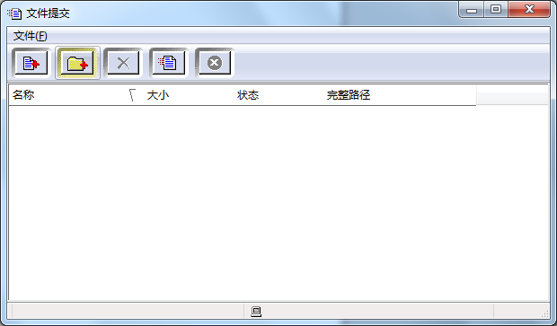
图3“文件提交”对话框
4.在“浏览文件夹”对话框，双击“本地磁盘D”，选中抽签号文件夹，如“940901”，单击“确定”。
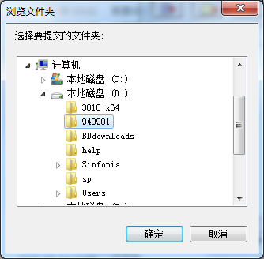
图4“浏览文件夹”对话框
5.在“提交文件”对话框，单击“文件提交”按钮，提交文件夹。
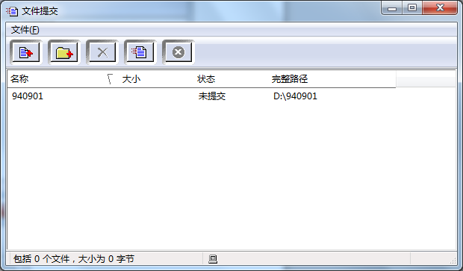
图5提交文件夹
6.“文件提交”对话框状态栏显示“发送完毕”即代表提交成功。请勿重复提交。监考老师会在教师机上确认是否已提交，并在全体考生提交完毕后，现场请考生签字确认。
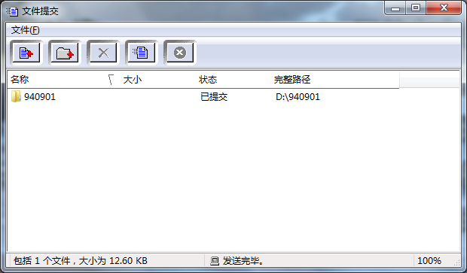
图6 发送完毕提示

